Министерство науки и высшего образования Российской Федерации
Федеральное государственное автономное образовательное учреждение высшего образования
«Пермский национальный исследовательский политехнический университет»

Электротехнический факультет
Выпускающая кафедра: информационные технологии и автоматизированные системы (ИТАС)
Направление подготовки: 09.03.04 Программная инженерия

ОТЧЕТ
Лабораторная работа №11
«Последовательные контейнеры STL»
По дисциплине «Основы алгоритмизации и программирования»
Вариант 15

Выполнил: студент группы РИС-25-3б
Волощук Максим
Принял: Доц. Полякова О.А.

Пермь, 2026
Постановка задачи
Задача 1 1. Контейнер - список 2. Тип элементов - double Задача 2 Тип элементов Pair (см. лабораторную работу №3). Задача 3 Параметризированный класс – Список (см. лабораторную работу №7) Задача 4 Адаптер контейнера – очередь с приоритетами. Задача 5 Параметризированный класс – Список Адаптер контейнера – очередь с приоритетами. Задание 3 Задание 4 Задание 5 Найти среднее арифметическое и добавить его в конец контейнера Найти элементы ключами из заданного диапазона и удалить их из контейнера К каждому элементу добавить сумму минимального и максимального элементов контейнера.
Код

#include <iostream>
#include <list>
#include <queue>
#include <vector>
#include <algorithm>
#include <numeric>
using namespace std;

class Pair {
private:
int first;
double second;
public:
Pair() : first(0), second(0.0) {}
Pair(int f, double s) : first(f), second(s) {}
Pair(const Pair& p) : first(p.first), second(p.second) {}

Pair& operator=(const Pair& p) {
if (this == &p) return *this;
first = p.first; second = p.second;
return *this;
}

Pair operator+(const Pair& p) const {
return Pair(first + p.first, second + p.second);
}
Pair operator/(int n) const {
return Pair(first / n, second / n);
}
bool operator<(const Pair& p) const {
if (first < p.first) return true;
if (first == p.first && second < p.second) return true;
return false;
}
bool operator>(const Pair& p) const {
if (first > p.first) return true;
if (first == p.first && second > p.second) return true;
return false;
}
bool operator==(const Pair& p) const {
return first == p.first && second == p.second;
}

friend ostream& operator<<(ostream& out, const Pair& p) {
out << p.first << ":" << p.second;
return out;
}
friend istream& operator>>(istream& in, Pair& p) {
cout << "first (int): "; in >> p.first;
cout << "second (double): "; in >> p.second;
return in;
}
};

void zadacha1() {
cout << "\n=== Task 1: list<double> ===\n";
list<double> lst;
int n; double val;
cout << "N? "; cin >> n;
for (int i = 0; i < n; i++) {
cout << "[" << i << "]: "; cin >> val;
lst.push_back(val);
}

// Печать
cout << "Original: ";
for (auto x : lst) cout << x << " "; cout << endl;

if (!lst.empty()) {
double sum = accumulate(lst.begin(), lst.end(), 0.0);
lst.push_back(sum / lst.size());
}
cout << "After avg: ";
for (auto x : lst) cout << x << " "; cout << endl;

double low, high;
cout << "Range [low high]: "; cin >> low >> high;
lst.remove_if([low, high](double x) { return x >= low && x <= high; });
cout << "After remove range: ";
for (auto x : lst) cout << x << " "; cout << endl;

if (!lst.empty()) {
auto result = minmax_element(lst.begin(), lst.end());
double sum = *result.first + *result.second;
for (auto& x : lst) x += sum;
}
cout << "After min+max: ";
for (auto x : lst) cout << x << " "; cout << endl;
}

void zadacha2() {
cout << "\n=== Task 2: list<Pair> ===\n";
list<Pair> lst;
int n; Pair p;
cout << "N? "; cin >> n;
for (int i = 0; i < n; i++) {
cin >> p;
lst.push_back(p);
}

cout << "Original: ";
for (auto& x : lst) cout << x << " "; cout << endl;

if (!lst.empty()) {
Pair sum(0, 0.0);
for (auto& x : lst) sum = sum + x;
lst.push_back(sum / lst.size());
}
cout << "After avg: ";
for (auto& x : lst) cout << x << " "; cout << endl;

Pair low, high;
cout << "Low pair:\n"; cin >> low;
cout << "High pair:\n"; cin >> high;
lst.remove_if([low, high](const Pair& x) { return !(x < low) && !(high < x); });
cout << "After remove range: ";
for (auto& x : lst) cout << x << " "; cout << endl;

if (!lst.empty()) {
auto minit = min_element(lst.begin(), lst.end());
auto maxit = max_element(lst.begin(), lst.end());
Pair sum = *minit + *maxit;
for (auto& x : lst) x = x + sum;
}
cout << "After min+max: ";
for (auto& x : lst) cout << x << " "; cout << endl;
}

template <class T>
class ListContainer {
private:
list<T> lst;
public:
ListContainer() {}
ListContainer(int n) {
T a;
for (int i = 0; i < n; i++) {
cout << "[" << i << "]: "; cin >> a;
lst.push_back(a);
}
}
void Print() {
for (auto& x : lst) cout << x << " "; cout << endl;
}
T Average() {
T sum;
for (auto& x : lst) sum = sum + x;
return sum / lst.size();
}
void AddToEnd(T el) { lst.push_back(el); }
void RemoveFromRange(T low, T high) {
lst.remove_if([low, high](T& x) { return !(x < low) && !(high < x); });
}
void AddMinMaxSum() {
T min_el = *min_element(lst.begin(), lst.end());
T max_el = *max_element(lst.begin(), lst.end());
T sum = min_el + max_el;
for (auto& x : lst) x = x + sum;
}
};

void zadacha3() {
cout << "\n=== Task 3: Parameterized List<Pair> ===\n";
int n;
cout << "N? "; cin >> n;
ListContainer<Pair> lc(n);
cout << "Original: "; lc.Print();

Pair avg = lc.Average();
lc.AddToEnd(avg);
cout << "After avg: "; lc.Print();

Pair low, high;
cout << "Low pair:\n"; cin >> low;
cout << "High pair:\n"; cin >> high;
lc.RemoveFromRange(low, high);
cout << "After remove range: "; lc.Print();

lc.AddMinMaxSum();
cout << "After min+max: "; lc.Print();
}

void zadacha4() {
cout << "\n=== Task 4: priority_queue<Pair> ===\n";
priority_queue<Pair> pq;
int n; Pair p;
cout << "N? "; cin >> n;
for (int i = 0; i < n; i++) {
cin >> p;
pq.push(p);
}

auto print_pq = [](priority_queue<Pair> q) {
while (!q.empty()) { cout << q.top() << " "; q.pop(); }
cout << endl;
};
cout << "Original: "; print_pq(pq);

if (!pq.empty()) {
vector<Pair> temp;
Pair sum(0, 0.0);
int count = pq.size();
while (!pq.empty()) {
Pair t = pq.top(); pq.pop();
sum = sum + t;
temp.push_back(t);
}
Pair avg = sum / count;
for (auto& x : temp) pq.push(x);
pq.push(avg);
cout << "After avg: "; print_pq(pq);
}

Pair low, high;
cout << "Low pair:\n"; cin >> low;
cout << "High pair:\n"; cin >> high;
{
vector<Pair> temp;
while (!pq.empty()) {
Pair t = pq.top(); pq.pop();
if (t < low || high < t) temp.push_back(t);
}
for (auto& x : temp) pq.push(x);
cout << "After remove range: "; print_pq(pq);
}

if (!pq.empty()) {
vector<Pair> temp;
Pair min_el, max_el;
bool first = true;
while (!pq.empty()) {
Pair t = pq.top(); pq.pop();
if (first) { min_el = t; max_el = t; first = false; }
if (t < min_el) min_el = t;
if (max_el < t) max_el = t;
temp.push_back(t);
}
Pair sum = min_el + max_el;
for (auto& x : temp) pq.push(x + sum);
cout << "After min+max: "; print_pq(pq);
}
}

int main() {
zadacha1();
zadacha2();
zadacha3();
zadacha4();
return 0;
}

Консоль
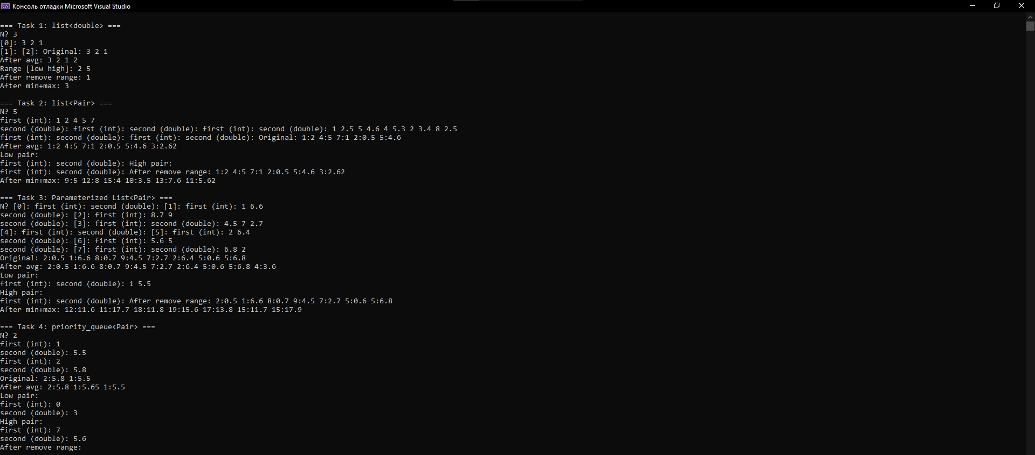

Контрольные вопросы
- Из каких частей состоит библиотека STL? Из контейнеров, итераторов и обобщенных алгоритмов.
- Какие типы контейнеров существуют в STL? Последовательные (vector, list, deque) и ассоциативные (set, map, multiset, multimap).
- Что нужно сделать для использования контейнера STL? Подключить соответствующий заголовочный файл (<vector>, <list>, <map> и т.д.).
- Что представляет собой итератор? Обобщение указателя для последовательного доступа к элементам контейнера.
- Какие операции можно выполнять над итераторами? * (разыменование), ++, --, ==, !=, +, -.
- Цикл перебора контейнера с итератором? for(auto it = c.begin(); it != c.end(); ++it) { ... }
- Типы итераторов? Входные, выходные, прямые, двунаправленные, произвольного доступа.
- Операции и методы общие для всех контейнеров? begin(), end(), size(), empty(), clear(), insert(), erase().
- Эффективные операции для vector? Доступ по индексу [] (O(1)), добавление/удаление в конце (амортизированно O(1)).
- Эффективные операции для list? Вставка/удаление в любой позиции (O(1) после нахождения места).
- Эффективные операции для deque? Доступ по индексу (O(1)), добавление/удаление в начале и в конце (O(1)).
- Методы vector? push_back(), pop_back(), insert(), erase(), at(), operator[].
- Методы list? push_back(), push_front(), pop_back(), pop_front(), insert(), erase(), splice().
- Методы deque? push_back(), push_front(), pop_back(), pop_front(), insert(), erase().
- Удалить из vector элементы со 2 по 5? v.erase(v.begin()+2, v.begin()+6);
- Удалить из vector последний элемент? v.pop_back(); или v.erase(v.end()-1);
- Удалить из list элементы со 2 по 5? auto it1 = next(lst.begin(), 2); auto it2 = next(lst.begin(), 6); lst.erase(it1, it2);
- Удалить из list последний элемент? lst.pop_back();
- Удалить из deque элементы со 2 по 5? dq.erase(dq.begin()+2, dq.begin()+6);
- Удалить из deque последний элемент? dq.pop_back();
- Функция печати контейнера с итератором:
template<typename T>
void print(const T& cont) {
for(auto it = cont.begin(); it != cont.end(); ++it)
cout << *it << " ";
}
- Что такое адаптеры контейнеров? Классы, которые предоставляют ограниченный интерфейс на основе базовых контейнеров (stack, queue, priority_queue).
- Отличие stack<int> s от stack<int, list<int>> s? Первый использует deque по умолчанию, второй – list.
- Методы stack: push(), pop(), top(), empty(), size().
- Методы queue: push(), pop(), front(), back(), empty(), size().
- Отличие queue от priority_queue? В queue элементы извлекаются в порядке FIFO, в priority_queue – по приоритету (наибольший элемент).
- Удалить из stack элемент с заданным номером? Нельзя напрямую – нужно последовательно извлекать элементы во вспомогательный контейнер до нужного номера, пропустить его, затем вернуть остальные.
- Удалить из queue элемент с заданным номером? Аналогично стеку – извлекать во вспомогательную очередь до нужного номера, пропустить, вернуть остальные.
- Печать stack с итератором? У stack нет итераторов. Нужно копировать в vector:
stack<int> temp = s;
while(!temp.empty()) { cout << temp.top() << " "; temp.pop(); }
- Печать queue с итератором? Аналогично – нет итераторов. Использовать копирование.

